Bow Jinn Shin Hua Yuan School

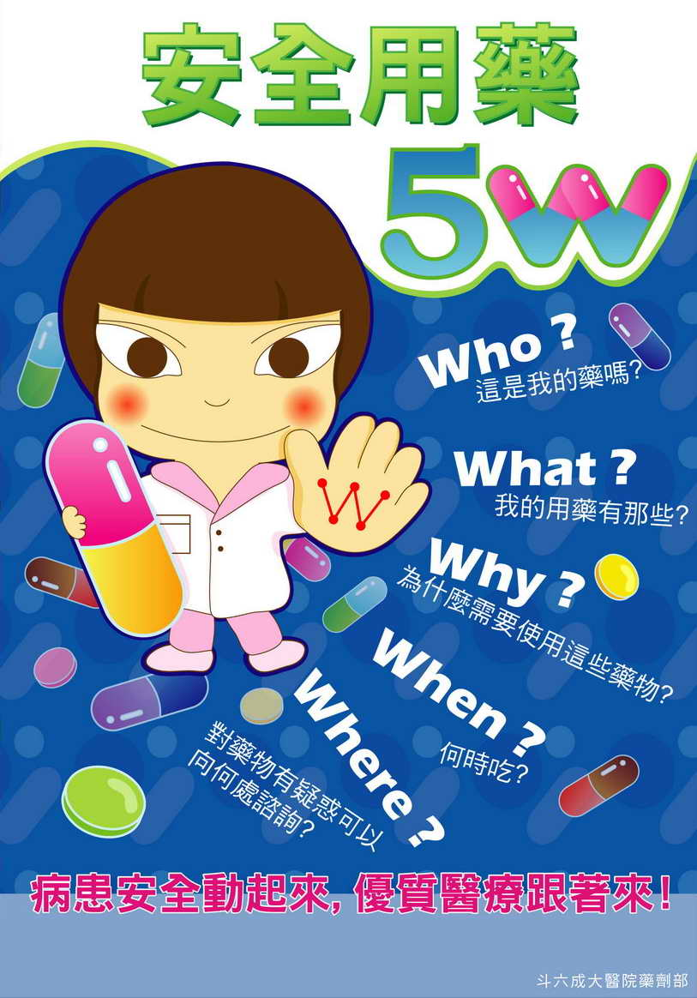
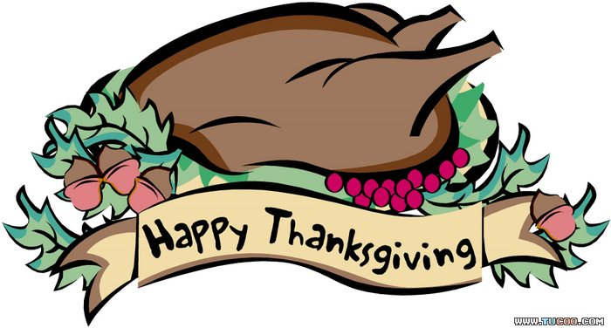
【新華園3月大事】
日期 | 活動 | 活動月
3/1(五) | 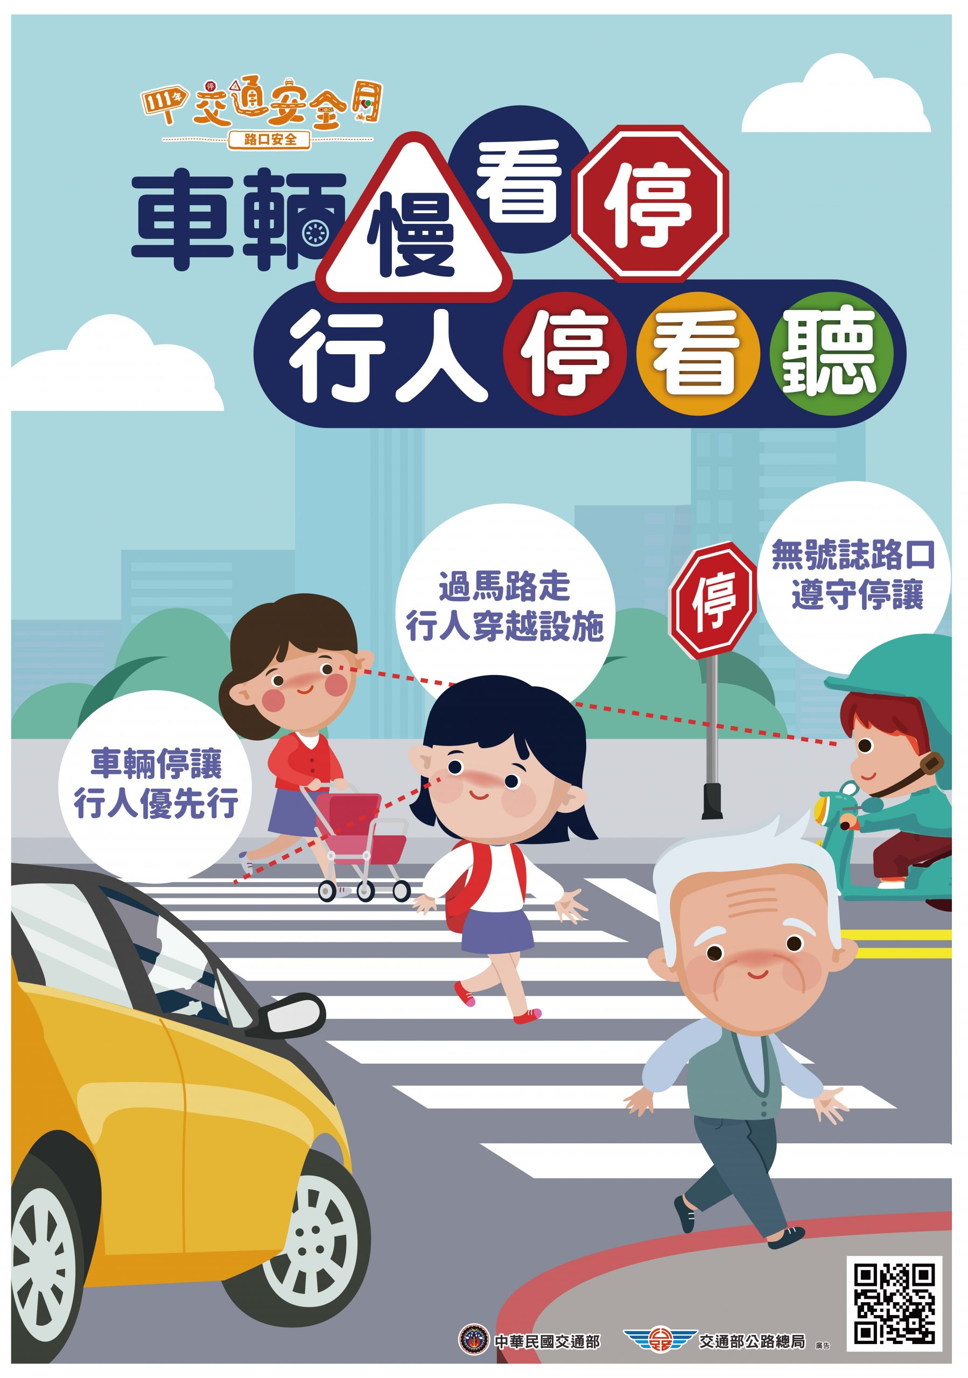  家說會(小幼班) | ~停看聽~
3/1(五) | 發回~棉被室內鞋清洗 | ~停看聽~
3/1(五) | 慶生會~祝小壽星-生日快樂 | ~停看聽~
3/8(五) | 發回~棉被室內鞋清洗 | ~停看聽~
3/15(五) | 發回~棉被室內鞋清洗 | ~停看聽~
3/22(五) | 發回~棉被室內鞋清洗 | ~停看聽~
3/29(五) | 發回~棉被室內鞋清洗 | ~停看聽~

3月慶生名單
大班
中班 | 吳雨宸
小班 | 鄭聿恩
幼幼班 | 程允成
愛的小語
～以愛為出發點，以讚美、鼓勵、肯定的方式～
提供孩子溫暖接納的家庭氣氛，可以給孩子最大的支持！

